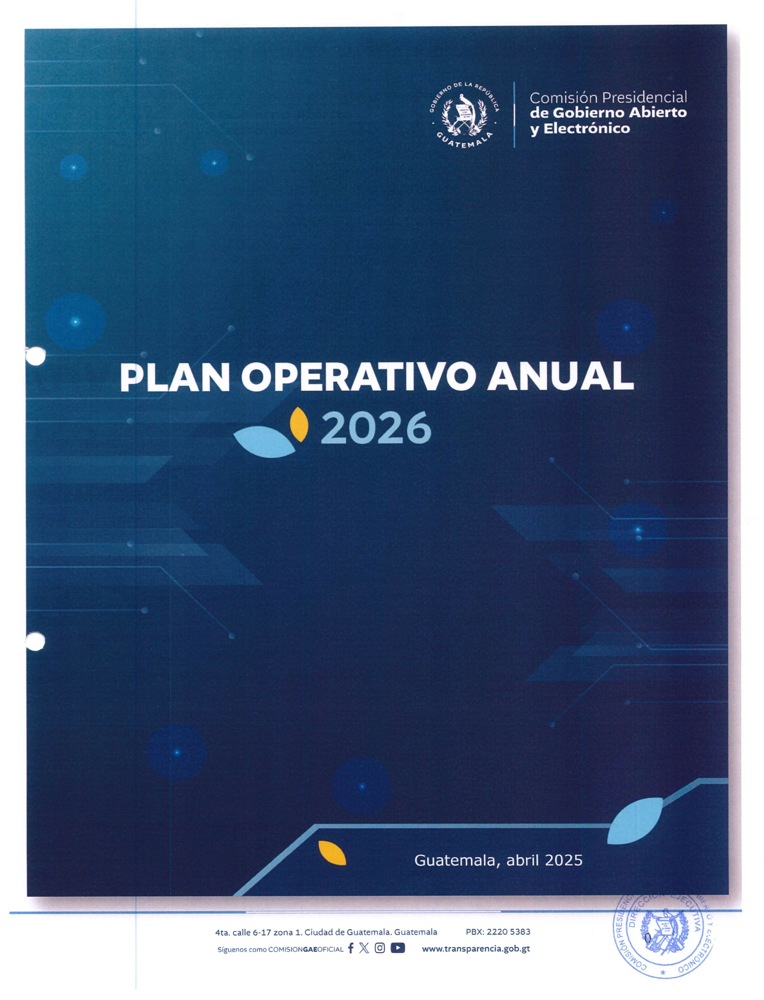

ÍNDICE

Presentación 2
CAPÍTULO I 4
Integración, Funcionarios y Estructura Organizacional de la Comisión GAE 4
Estructura Organizacional 6
CAPÍTULO II 7
Marco Estratégico 7
2.1. Misión, Visión, Valores y Objeto 7
2.2. Funciones de la Comisión GAE 8
CAPÍTULO III 10
Planificación Operativa 10
3.1 Objetivos Operativos 10
3.2 Principales líneas a trabajar durante el año 2026 10
3.3 Programación anual de Producto y Subproductos 13
3.4 Programación mensual de Productos y Subproductos 13
3.5 Programación de insumos 13
3.6 Seguimiento de indicadores a nivel anual 13
3.7 Indicadores de Producto y Subproducto 14
3.8 Red de Categorías Programáticas 15
ANEXOS 16
Abreviaturas 21

Presentación

El Plan Operativo Anual, es el documento de gestión operativa que refleja los detalles de los productos y subproductos que la Comisión Presidencial GAE, ha programado realizar durante el año 2026.

Para ello se debe de tomar en consideración que es necesario consolidar un Gobierno con mayor velocidad para adaptarse al cambio, mayor probabilidad de dar continuidad a los programas y proyectos, menores costos de operación y eficiencia en la prestación de servicios públicos con un enfoque en el ciudadano. Por lo tanto, el actual gobierno de Guatemala, ha manifestado su firme compromiso con la transformación digital de las Dependencias del Organismo Ejecutivo, a través de la institucionalización de medidas, programas, proyectos de gobierno digital, gobierno abierto, participación ciudadana y simplificación de requisitos y trámites administrativos, entre otros, como herramienta esencial en la modernización de los servicios públicos, transparencia y diseño eficiente de los procesos; donde, el ciudadano resulte ser el principal beneficiario en el proceso de transformación de la gestión pública, a través de la creación de un ecosistema de colaboración e innovación, con la participación activa de los distintos sectores del Estado guatemalteco y su población.

Para el año 2026, se ha considerado como líneas de trabajo el acompañamiento a los Ministerios de Estado y dependencias del Organismo Ejecutivo, en la implementación de los Planes de Acción Nacional de Gobierno Abierto; la Estrategia de Transformación Digital; la interoperabilidad entre instituciones del organismo ejecutivo; fomentar la participación y colaboración ciudadana en temas de gobierno abierto y electrónico; seguimiento a la implementación del 7mo. Plan de Acción Nacional de Gobierno Abierto; el acompañamiento en la implementación del Decreto No. 5-2021 “Ley para la Simplificación de Requisitos y Trámites Administrativos” y el desarrollo de capacitaciones a servidores públicos en temas de Gobierno Abierto, firma electrónica, datos abiertos, entre otros. Lo que además conlleva realizar acciones de trabajo sustantivas como: formar parte de la Mesa de Transformación Digital, donde la GAE ha sido delegada como parte del proceso de la Modernización del Organismo Ejecutivo;

En ese contexto, el presente Plan Operativo, es la forma de operativizar el Plan Estratégico de la Comisión GAE considerado para los años 2026-2030, el cual ha sido elaborado bajo la metodología y lineamientos proporcionados por la Secretaría de Planificación y Programación de la Presidencia -SEGEPLAN-, y que a continuación se presenta en tres capítulos, siendo los siguientes:
- Integración, Funcionarios y Estructura Organizacional;
- Marco Estratégico; y
- Programación Operativa.

CAPÍTULO I

Integración, Funcionarios y Estructura Organizacional de la Comisión GAE

INTEGRACIÓN

Presidente de la República
Secretario de Planificación y Programación de la Presidencia
Ministro de Relaciones Exteriores
Ministro de Gobernación
Ministro de Finanzas Públicas

FUNCIONARIOS

Coordinación y Dirección Ejecutiva
Lic. Edie Josué Cux García
Coordinador y Director Ejecutivo

Lic. Elmer Oswaldo Alvarado Cano
Subdirector Ejecutivo

Órganos Sustantivos
Licda. Karina Zaydé Fuentes Chín
Directora de Gobierno Abierto

Ing. David Oswaldo Emmanuel Osorio Can
Director de Gobierno Electrónico

Ing. Jonathan Josué Campos Artavia
Director de Simplificación de Trámites Administrativos

Lic. Jorge Antonio López Tzic
Director de Estándares y Proyectos

Órganos Administrativos
Licda. Sandra Carolina Gómez Moreira
Directora de Recursos Humanos
Lic. Julio Alexander Jocol Villalobos
Director Administrativo Financiero

Órganos de Apoyo Técnico
Licda. Aida Gabriela Morales Chamalé
Directora Unidad de Asesoría Jurídica

Lic. Edwin Portillo Portillo
Director Unidad de Planificación

Lic. Tobías Orlando Zamora Hernández
Director Unidad de Comunicación Social

Órganos de Control Interno
Licda. María Esperanza Estrada Morales
Directora Unidad de Auditoría Interna

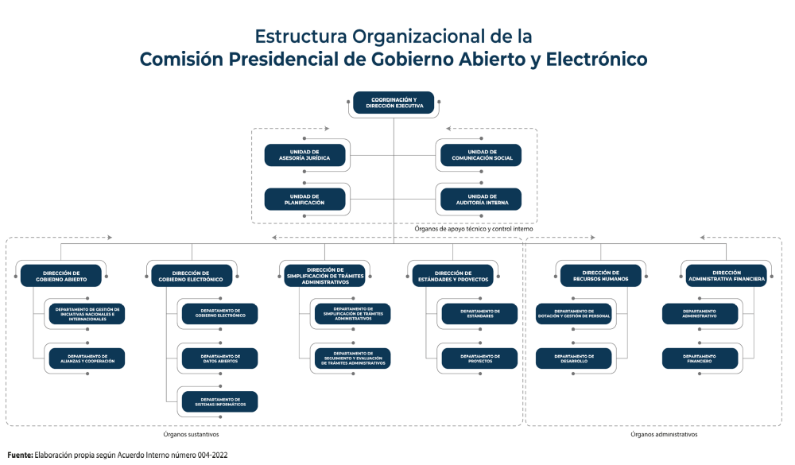
Estructura Organizacional:
Fuente: Elaboración propia según Acuerdo Interno número 004-2022

CAPÍTULO II

Marco Estratégico

Misión, Visión, Valores y Objeto

Misión:
“Somos una Comisión Presidencial que busca a través de la integridad, impulsar la transparencia e innovación en el Organismo Ejecutivo, mediante una efectiva articulación interinstitucional, para la implementación de instrumentos nacionales e internacionales en materia de gobierno abierto, electrónico y la simplificación de trámites administrativos, bajo los principios de solidaridad, transparencia, probidad, eficacia, eficiencia, descentralización y participación ciudadana”.

Visión:
“Al 2028 ser la institución líder que impulsa el gobierno abierto, electrónico y la simplificación de trámites administrativos, para coadyuvar a una cultura de transparencia en el Organismo Ejecutivo, gestión pública efectiva y rendición de cuentas, promoviendo la democracia participativa, a través de la innovación tecnológica y mejora continua”.

Valores:

- Transparencia: Permitirá que se entienda claramente el mensaje que les estamos enviando con nuestros planteamientos y acciones, sin ocultar nada, respetando las disposiciones internas con apego a las normas específicas.

- Integridad: Cualidad de actuar adecuadamente en todas las circunstancias, con el propósito de mejorar el entorno y con orientación hacia el bien y la construcción de la familia y la sociedad.

- Honradez: Cualidad que define a la persona para actuar adecuadamente en todo momento, en el desempeño de sus actividades.

- Identidad institucional: En todas nuestras acciones manifestamos el sentido de pertenencia con la Comisión, que se fundamenta en nuestra identificación con la institución, sus objetivos, los servicios que presta, y las personas a las que sirve.

- Trabajo en equipo: Tenemos objetivos comunes y nuestras relaciones de trabajo se basan en la confianza, el respeto mutuo, la comunicación efectiva y la cooperación.

- Respeto: Garantía de transparencia para crear un ambiente de seguridad, bajo una condición natural e intrínseca de forma cotidiana por parte del ser humano.

- Participación y diálogo: Espacios de encuentros entre la sociedad civil y autoridades de la Comisión para fortalecer los procesos de transparencia.

Objeto:

“Apoyar las acciones de los Ministerios y dependencias del Organismo Ejecutivo, para coordinar la aplicación de medidas, compromisos y estrategias que se derivan de los instrumentos internacionales, así como de las políticas y planes de acción nacional en materia de gobierno abierto y electrónico, a efecto de coadyuvar a la transformación de la gestión pública, innovación de las tecnologías de información y comunicación, participación ciudadana, rendición de cuentas y transparencia”.

Funciones de la Comisión GAE
- Coordinar el establecimiento de las medidas, estrategias, compromisos, acciones o propuestas pertinentes, a efecto que las dependencias del Organismo Ejecutivo incluyan en su planificación anual, actividades para la promoción de gobierno abierto y electrónico.

- Recomendar el diseño de instrumentos para la implementación de los mecanismos nacionales e internacionales de gobierno abierto y electrónico, sobre la gestión realizada por los funcionarios y empleados públicos.

- Promover acciones e iniciativas públicas, privadas, nacionales e internacionales, en materia de gobierno abierto y electrónico, que a su criterio contribuyan al fortalecimiento de la transparencia y máxima publicidad.

- Apoyar en la atención y orientación al ciudadano en temas de gobierno abierto y electrónico, promoviendo y fomentando su participación.

- Coordinar la participación del Organismo Ejecutivo en espacios nacionales e internacionales en temas relacionados a gobierno abierto y electrónico, y sus distintos ejes transversales.

- Coordinar la implementación y seguimiento a los compromisos internacionales adquiridos por el Estado de Guatemala, en materia de gobierno abierto y electrónico.

- Coadyuvar a la transformación de la gestión pública mediante la promoción de mecanismos y medidas que derivan de las políticas de gobierno en materia de innovación tecnológica y comunicación, participación ciudadana, rendición de cuentas y transparencia, en coordinación con los entes rectores según competa a cada materia.

- Otras actividades o atribuciones que surjan de instrumentos nacionales e internacionales y se estimen necesarios de conformidad con las actividades propias de la Comisión, así como el estricto cumplimiento de las disposiciones presidenciales en materia de gobierno abierto y electrónico.

- Emitir las disposiciones, directrices, instrumentos y herramientas que propicien el seguimiento de las acciones de gobierno abierto en la República de Guatemala.

- Impulsar la Simplificación de Trámites Administrativos.

CAPÍTULO III

Planificación Operativa:

Objetivos Operativos:
La Comisión GAE, para el desarrollo de sus acciones estratégicas durante el año 2026, tiene los siguientes objetivos operativos:
- Coordinar las acciones institucionales e iniciativas nacionales e internacionales en materia de gobierno abierto de las cuales forma parte el Organismo Ejecutivo.

- Promover iniciativas tendientes en materia de gobierno electrónico/digital y tecnología del Organismo Ejecutivo.

- Coordinar la implementación de portales interinstitucionales que permitan modernizar la gestión administrativa por medio de la simplificación, agilización, desconcentración y digitalización de los recursos del Organismo Ejecutivo.

- Facilitar procesos para la implementación y seguimiento de estándares nacionales e internacionales en materia de gobierno abierto y electrónico.

Principales líneas a trabajar durante el año 2026:
Las principales líneas de trabajo a realizar durante el año 2026 por eje estratégico son las siguientes:

Eje de Gobierno Abierto:
- Ampliar la participación Ciudadana en temas de Gobierno Abierto:
- Actualizar anualmente la base de datos.
- Promover la adhesión para la participación en la iniciativa de Gobierno Abierto.

- Impulsar procesos de transparencia en la gestión pública y la rendición de cuentas del Organismo Ejecutivo a través de mecanismos de participación ciudadana:
- Seguimiento a la implementación de 7mo. Plan de Acción Nacional de Gobierno Abierto.
- Implementar la transversalización del enfoque de género en los Planes de Acción Nacional de Gobierno Abierto.

- Seguimiento a la Gestión de Cooperación Nacional e Internacional.

Eje Gobierno Electrónico:
- Acompañamiento y asesoramiento a los Ministerios de Estado para desarrollar la transformación digital en el marco de la Mesa de Transformación Digital del Comité Nacional para la Modernización del Organismo Ejecutivo (Acuerdo Gubernativo No. 106-2024).
- Asesoramiento para la Transformación Digital.
- Acompañamiento en la Apertura de datos.
- Fomentar la Participación y colaboración ciudadana de forma electrónica.
- Apoyo en el Fortalecimiento de la ciberseguridad de las dependencias del Organismo Ejecutivo.
- Impulsar intercambio de datos entre sistemas del Organismo Ejecutivo (interoperabilidad).
- Impulsar la adopción y el uso de Inteligencia Artificial para servicios gubernamentales.
- Impulsar la implementación de la firma Electrónica.
- Impulsar la implementación y el uso de la Identidad digital.
- Acompañamiento para la implementación de la Estrategia de Transformación Digital.

- Atender los compromisos que sean definidos en el 7mo. Plan de Acción Nacional de Gobierno Abierto con relación al Gobierno Electrónico.

- Acompañamiento al proceso de implementación del Plan de Acción que sea definido en la Mesa de Transformación Digital.

- Impulsar marcos normativos y regulatorios que habiliten la Transformación Digital del Organismo Ejecutivo.
- Impulsar la iniciativa de ley de Protección de datos personales.
- Impulsar la iniciativa de Ley de Ciberseguridad.
- Impulsar la Política de Datos Abiertos.
- Impulsar el marco regulatorio regional de referencia para la protección de datos personales.
- Impulsar marco normativo para crear la identidad digital.
- Impulsar marco normativo de interoperabilidad.

- Participación en reuniones en el marco de la Mesa de Transformación Digital del Comité Nacional para la Modernización del Ejecutivo (Acuerdo Gubernativo No. 106-2024), para la generación de acuerdos interinstitucionales para acciones en materia de Transformación Digital.
- Asesoramiento para la Mesa de Transformación Digital.
- Representaciones de la Mesa de Transformación Digital.
- Participación y creación de estrategias y planes de la Mesa de Transformación Digital.

Eje Simplificación de Trámites Administrativos:
- Acompañamiento a la implementación de los portales interinstitucionales, así como pilotos de interoperabilidad definidos.

- Seguimiento general al proceso de implementación del Decreto No. 5-2021 “Ley para la Simplificación de Requisitos y Trámites Administrativos”, en las entidades del Organismo Ejecutivo.
- Impulsar la estandarización en aspectos de usabilidad en las distintas páginas web o portales institucionales de las dependencias afectas al cumplimiento.
- Impulsar la adaptación y uso de la Firma Electrónica Avanzada en los resultados finales de los trámites administrativos.
- Impulsar la reducción de los 3 requisitos más solicitados en los trámites administrativos de las dependencias afectas al cumplimiento de la ley.
- Impulsar la mejora en los canales de quejas y denuncias sobre trámites administrativos para uso de los ciudadanos.
- Impulsar mecanismos estándar de interoperabilidad en los trámites administrativos.

- Publicación del ranking cuatrimestral de denuncias y quejas de los ciudadanos en cumplimiento al Art. 34 del Decreto No. 5-2021.

Eje Estándares y Proyectos:
- Seguimiento de estándares en materia de Gobierno Abierto y Electrónico.

- Promoción y participación en Mesas Técnicas para el monitoreo de estándares.

- Gestión y seguimiento de proyectos de la Comisión GAE.

- Capacitación a servidores públicos y sociedad civil en materia de gobierno abierto y electrónico.

Entre otros temas: se dará seguimiento a lo indicado en las Normas Generales y Técnicas de Control Interno Gubernamental, aprobados mediante Acuerdo Número A-039-2023, para lo cual se ha conformado un comité de Riesgos integrado por los directores de los Órganos Sustantivos y Unidades de apoyo de la Comisión GAE.

Programación anual de Producto y Subproductos:
La Comisión GAE para el ejercicio fiscal 2026 estableció un Producto y dos Subproductos, los cuales se describen a continuación (Cuadro anexo I).

- Producto:

Organismo Ejecutivo con informes de logros en materia de Gobierno Abierto, Gobierno Electrónico y Simplificación de Requisitos y Trámites Administrativos.

- Subproducto:

- Informe de avance en el fortalecimiento de la gestión Institucional;
- Informe de avance en materia de Gobierno Abierto, Gobierno Electrónico y Simplificación de Requisitos y Trámites Administrativos.

Programación mensual de Productos y Subproductos:
La programación establecida, es la elaboración de un informe cuatrimestral por producto e informe mensual por subproducto, en el cual se describen las acciones que realizan los órganos sustantivos y las unidades de apoyo de la Comisión GAE, por lo que estos permitirán alcanzar la meta establecida en el ejercicio fiscal 2026 (Cuadro anexo II).

Programación de insumos:
La programación de insumos establecida para el ejercicio fiscal 2026, asciende a un monto de Q 15,500,000.00; el cual contempla las acciones a realizar por los órganos sustantivos, órganos administrativos, órganos de apoyo técnicos y control interno. Es necesario indicar que la Comisión GAE no brinda de manera directa la prestación de un servicio o un producto a la población guatemalteca, ya que el objeto de la Comisión es asesorar y apoyar las acciones de los Ministerios y dependencias del Organismo Ejecutivo.

Seguimiento de indicadores a nivel anual:
El mecanismo de seguimiento anual establecido por la Comisión GAE, se basa en el acompañamiento a la Implementación de los Planes de Acción Nacional de Gobierno Abierto, la Estrategia de Transformación Digital y el acompañamiento en la implementación del Acuerdo No. 5-2021 “Ley para la Simplificación de Requisitos y Trámites Administrativos”, fortaleciendo con ello el Modelo de Gestión de Gobierno Abierto y Electrónico, para la transformación digital, en beneficio de la población guatemalteca (Cuadro anexo III).

Indicadores de Producto y Subproducto:
El indicador institucional establecido por la Comisión GAE, muestra los avances obtenidos con la implementación de acciones de Gobierno Abierto; Gobierno Electrónico y la Simplificación de Requisitos y Trámites Administrativos en los Ministerios y dependencias del Organismo Ejecutivo (Cuadros anexo III y IV).

Red de Categorías Programáticas:
La Comisión GAE estableció para el ejercicio fiscal 2026, la siguiente categoría programática:

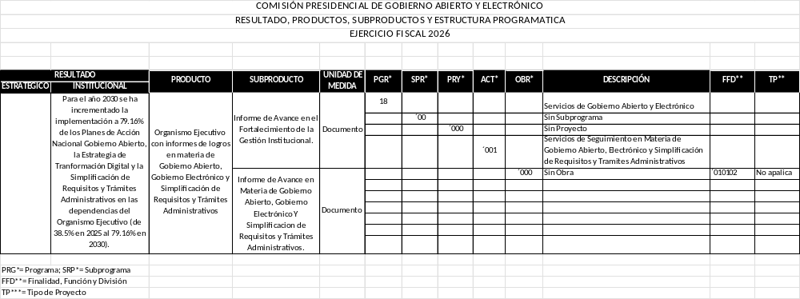

Fuente: Elaboración Unidad de Planificación y Dirección Administrativa Financiera, Comisión GAE.

ANEXOS

ANEXO I:
MATRIZ PLAN OPERATIVO ANUAL 2026
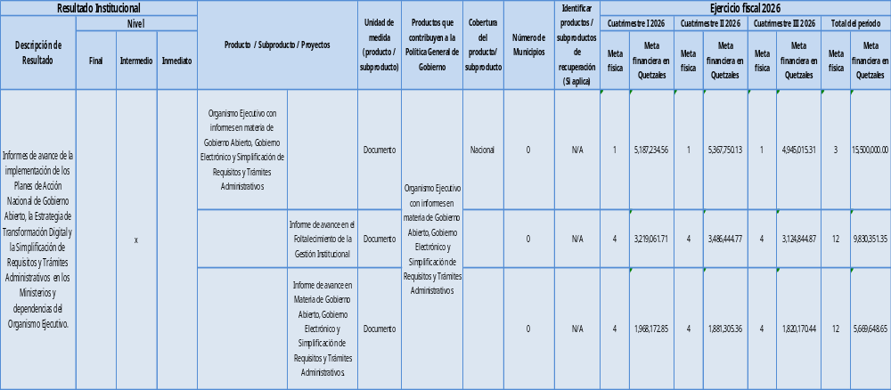
Fuente: Elaboración Unidad de Planificación, con insumos proporcionados por las Direcciones/Unidades de la Comisión GAE.

Nota: La Comisión por su naturaleza y mandato legal no tiene/genera productos finales directos para la población.

ANEXO II:
MATRIZ PROGRAMACIÓN MENSUAL DE
PRODUCTOS Y SUBPRODUCTOS

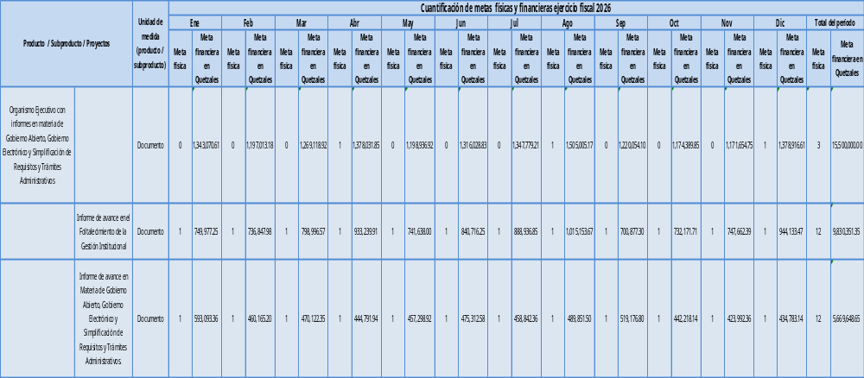

Fuente: Elaboración Unidad de Planificación, con insumos proporcionados por las Direcciones/Unidades de la Comisión GAE.

ANEXO III:
FICHA DE INDICADORES DE PRODUCTOS A NIVEL ANUAL
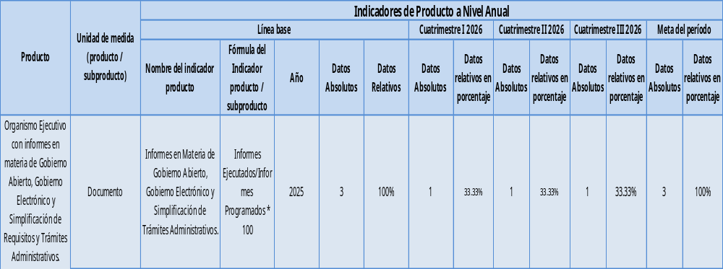
Fuente: Elaboración Unidad de Planificación, con insumos proporcionados por las Direcciones/Unidades de la Comisión GAE.

ANEXO IV:
FICHA DE INDICADORES DE SUBPRODUCTOS A NIVEL ANUAL
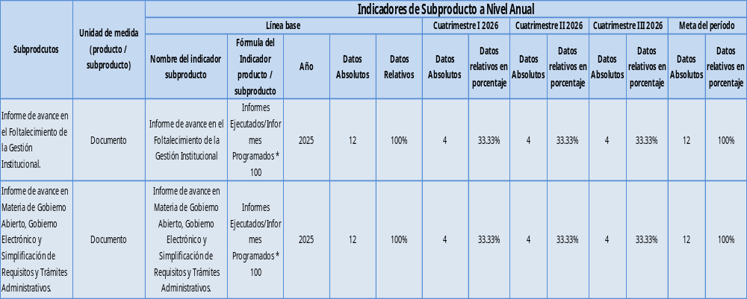
Fuente: Elaboración Unidad de Planificación, con insumos proporcionados por las Direcciones/Unidades de la Comisión GAE.

Abreviaturas:

CD-OCDE: Centro de Desarrollo de la Organización para la Cooperación y Desarrollo Económicos.

GAE: Comisión Presidencial de Gobierno Abierto y Electrónico

INAP: Instituto de Administración Pública.

MINGOB: Ministerio de Gobernación.

OCDE: Organización para la Cooperación y el Desarrollo Económico.

PEI: Plan Estratégico Institucional

PGG: Política General de Gobierno

PND: Prioridades Nacionales de Desarrollo

POA: Plan Operativo Anual

POM: Plan Operativo Multianual.

ROI: Reglamento Orgánico Interno.

SEGEPLAN: Secretaría de Planificación y Programación de la Presidencia.

